**เมื่อครูนิ่มอยากเติบโต**

เมื่อวันจันทร์ ที่ ๒๕ มีนาคม ๒๕๕๖ ในขณะที่ ครูหนึ่ง ครูนิ่ม และดิฉันเอง ได้นั่งคุยกันอยู่หลังจากสอนซ่อมเสริมภาษาไทยเสร็จ ครูนิ่มก็ได้เปรยขึ้นมาว่า.....”หนูอยากสอนให้ได้อย่างที่พี่หนึ่งสอน... หนูยังเก็บเด็กไม่เก่ง อยากทำให้ได้อย่างที่พี่หนึ่งทำ” ทันทีที่ครูนิ่มพูดจบดิฉันก็เกิดความคิดขึ้นมาทันทีว่าต้องให้น้องเห็นการเรียนรู้ของตนเองผ่านสิ่งที่น้องได้ดูขณะที่พี่หนึ่งสอน ดิฉันจึงถามขึ้นมาแบบไม่คิดว่า “ แล้วหนูเห็นอะไรบ้างในการสอนของพี่หนึ่ง” เมื่อดิฉันพูดจบน้องก็เกิดอาการเงียบไปแป็บนึง แล้วเกิดบทสนทนา ระหว่างพี่นุ่นกับน้องนิ่มโดยมีพี่หนึ่งฅนต้นเรื่องนั่งฟังอยู่อย่างใกล้ชิด

น้องนิ่ม..... “เห็นการใช้คำสั่งของพี่หนึ่งที่ชัดเจน เวลที่ให้เด็กๆทำอะไรพี่หนึ่งใช้คำพูดที่ชัดเจน”

พี่นุ่น ..... “ ยังไง”  
 น้องนิ่ม..... “ ก็.............................”

แล้วน้องก็เงียบไปสักพัก ตอนนั้นในใจของดิฉันรู้สึกระทึกเป็นอย่างมากว่าน้องจะตอบมาว่าอย่างไร แล้วน้องก็ตอบว่า

“..... ใช้คำน้อย แล้วก็ สั้น ... ”

คำตอบที่ครูนิ่มให้มาประทับใจดิฉันมาก เพราะมันแสดงให้เห็นว่าน้องเห็นแล้วว่าต้องใช้วิธีการใดในการให้เด็กๆดำเนินไปบนกระบวนการเรียนรู้ได้โดยรื่นไหล เมื่อได้คำตอบแล้วดิฉันก็ไม่รอที่จะถามน้องต่อไปอีกว่า “.... นอกจากนั้นมีอะไรอีกของพี่หนึ่งที่ชัดเจน.....” คราวนี้น้องมองหน้าแล้วเงียบไปนาน ดิฉันจึงตัดสินใจเงียบรอให้น้องคิดก่อน แล้วน้องก็ตอบมาว่า

“..... มีลำดับขั้นตอนที่ชัดเจนในการทำงานของเด็ก เหมือนมีการวางแผนในหัวมาก่อนว่าจะให้ทำอะไรก่อนหลัง...”

คำตอบนี้ยิ่งทำให้ดิฉันอยากถามน้องต่อไป จึงถามต่อว่า “.... แล้วมีอะไรอีกที่ชัดเจน.... นอกจากการใช้คำ ขั้นตอน แผนในหัว .....” คราวนี้น้องเงียบไปอีกแล้วทำหน้าครุ่นคิด ด้วยความใจร้อนของตัวดิฉันเองจึงดัดหน้าโดยการบอกน้องไปว่า

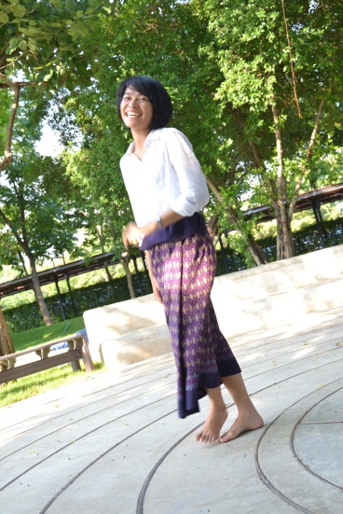 “... นอกจากคำ ภาษา และขั้นตอนที่ชัดเจนแล้ว พี่หนึ่งยังมีภาษากายที่ชัดเจนเวลาสอน ด้วย...” แล้วดิฉันก็แสดงท่าทางต่างๆเวลาอยู่ในห้องเรียนให้น้องนิ่มดู สีหน้าน้องดูสดชื่นขึ้นทันทีหลังจากทำหน้างงๆอยู่ หลังจากนั้นครู่หนึ่ง ครูนิ่มและครูนุ่นก็ขำกันเสียงดัง ไม่ว่าการขำนั้น จะมาจากท่าทางของดิฉันทำท่าทางเลียนแบบพี่หนึ่งเสียจนเหมือนเกินพอดี หรืออะไรก็ตาม วันนั้นเป็นวันที่ดิฉันรู้สึกประสบความสำเร็จในการพยายามทำให้คนคนหนึ่งมีความสุขกับสิ่งที่เขากำลังกังวลอยู่ได้ และดิฉันเชื่อมั่นว่าครูนิ่มจะได้เรียนรู้บางอย่างในเหตุการณ์ครั้งนี้ไม่มากก็น้อย

นางสาวพัลลภา อาจฤทธิ์